Prüfbericht Brandschutztüren Schule Nord
Auftraggeber: Gemeinde Musterdorf, Gebäudeverwaltung. Prüfdatum: 13. Oktober 2026.
Table of Contents
Zusammenfassung 1
Prüfumfang 1
Ergebnisse 1
Ergebnisse je Tür 1
Mängel 2
Verteilung der Befunde 2
Hinweise 2

Zusammenfassung
Von zwölf geprüften Türen sind neun mängelfrei, drei haben Mängel der Klasse B. Details stehen im Abschnitt Mängel auf Seite 2.
Prüfgrundlage ist die Herstellerangabe; offene Punkte sind im Anhang vermerkt.

Prüfumfang
Geprüft wurden:
- Türblatt und Zarge
- Schließmittel
  - Obentürschließer
  - Schließfolgeregler
- Kennzeichnung

Ergebnisse

Ergebnisse je Tür
Die Tabelle nennt jede Tür mit Befund.
Tür | Lage | Befund | Klasse
B.03 | Stiege 1, EG | Schließer stellt nicht ein | B
B.07 | Stiege 1, 1. OG | Dichtung beschädigt | B
B.11 | Stiege 2, 2. OG | Kennzeichnung fehlt | B
Tabelle 1: Türen mit Mängeln

Mängel
- Schließer der Tür B.03 nachstellen.
- Dichtung der Tür B.07 tauschen.
- Kennzeichnungsschild an Tür B.11 anbringen.

Verteilung der Befunde
Das Diagramm zeigt die Befunde je Geschoß.
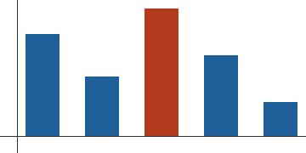Abbildung 1: Befunde je Geschoß

Hinweise
Feuerschutzabschlüsse sind mindestens einmal jährlich zu prüfen.
Eintrag im Prüfbuch:
B.03 EG Schließer B
B.07 1.OG Dichtung B
Ende des Berichts.

Klassen nach ÖNORM B 3850, Anhang C.
Prüfbuch Band 4, Seite 17.

